**工程优化作业**

姓名：岳靖凯 学号：S2302W0227

**要求：**

实现5维以上的共轭梯度法

**问题背景：**

假设在一个制造工厂中，有多台机器负责处理不同工作任务。每台机器都有一组参数，这些参数都影响了机器的运行效率和耗能。本次目标就是通过优化这些参数配置，以最小化整个工厂的能源消耗。

**求解：**

首先以每台机器的参数表示为一个五维向量，其中表示第i台机器的参数。这些参数可以是与机器速度、功率配置、工作负载等相关的设置。然后假设每台机器的耗能与其参数的二次函数有关，则可以定义耗能函数为：，其中A是一个对称正定矩阵，表示机器参数与耗能之间的关系，b是一个列向量，表示与机器参数相关的线性能耗。

通过使用共轭梯度法来解决这个优化问题，我们可以迭代地更新参数向量 x，并计算能耗函数的最小值。这样，我们可以找到最佳的机器参数配置，以实现工厂能源的高效利用和降低整体能耗。

**程序实现：**

运行代码如下图所示：

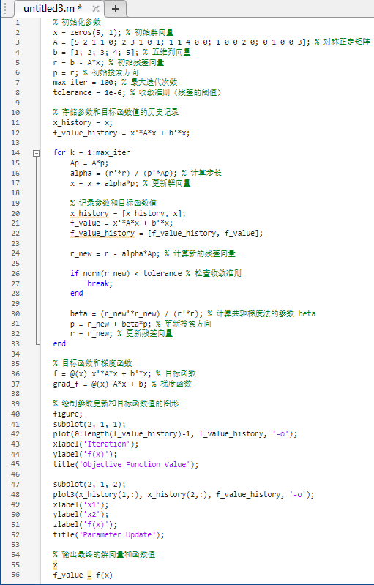

优化结果：

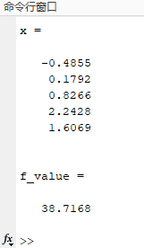

目标函数值随迭代次数变化曲线：

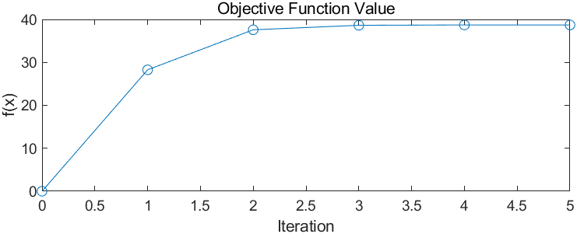

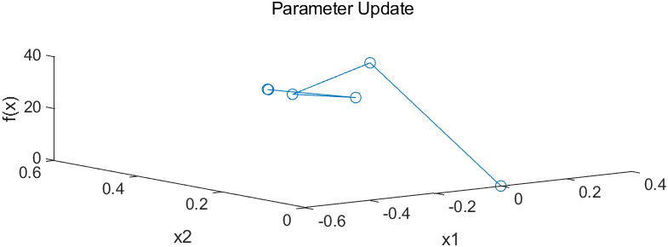

程序：

% 初始化参数

x = zeros(5, 1); % 初始解向量

A = [5 2 1 1 0; 2 3 1 0 1; 1 1 4 0 0; 1 0 0 2 0; 0 1 0 0 3]; % 对称正定矩阵

b = [1; 2; 3; 4; 5]; % 五维列向量

r = b - A*x; % 初始残差向量

p = r; % 初始搜索方向

max_iter = 100; % 最大迭代次数

tolerance = 1e-6; % 收敛准则（残差的阈值）

% 存储参数和目标函数值的历史记录

x_history = x;

f_value_history = x'*A*x + b'*x;

for k = 1:max_iter

Ap = A*p;

alpha = (r'*r) / (p'*Ap); % 计算步长

x = x + alpha*p; % 更新解向量

% 记录参数和目标函数值

x_history = [x_history, x];

f_value = x'*A*x + b'*x;

f_value_history = [f_value_history, f_value];

r_new = r - alpha*Ap; % 计算新的残差向量

if norm(r_new) < tolerance % 检查收敛准则

break;

end

beta = (r_new'*r_new) / (r'*r); % 计算共轭梯度法的参数 beta

p = r_new + beta*p; % 更新搜索方向

r = r_new; % 更新残差向量

end

% 目标函数和梯度函数

f = @(x) x'*A*x + b'*x; % 目标函数

grad_f = @(x) A*x + b; % 梯度函数

% 绘制参数更新和目标函数值的图形

figure;

subplot(2, 1, 1);

plot(0:length(f_value_history)-1, f_value_history, '-o');

xlabel('Iteration');

ylabel('f(x)');

title('Objective Function Value');

subplot(2, 1, 2);

plot3(x_history(1,:), x_history(2,:), f_value_history, '-o');

xlabel('x1');

ylabel('x2');

zlabel('f(x)');

title('Parameter Update');

% 输出最终的解向量和函数值

x

f_value = f(x)